INDICAÇÃO Nº3900/2015

Sugere ao Poder Executivo Municipal fazer a extração de “toco de árvore”, na Rua Do Ouro, próximo ao nº 117 e 125, no bairro Jd. Mollon.

INDICA Ao Senhor Prefeito Municipal, na forma regimental, determinar ao setor competente que tome providências no sentido de executar a extração de “toco de árvore”, na Rua Do Ouro, próximo ao nº 117 e 125, no bairro Jd. Mollon.

Justificativa:

Conforme visita realizada, este vereador constatou que é necessário fazer a extração do “toco seco” de árvore.

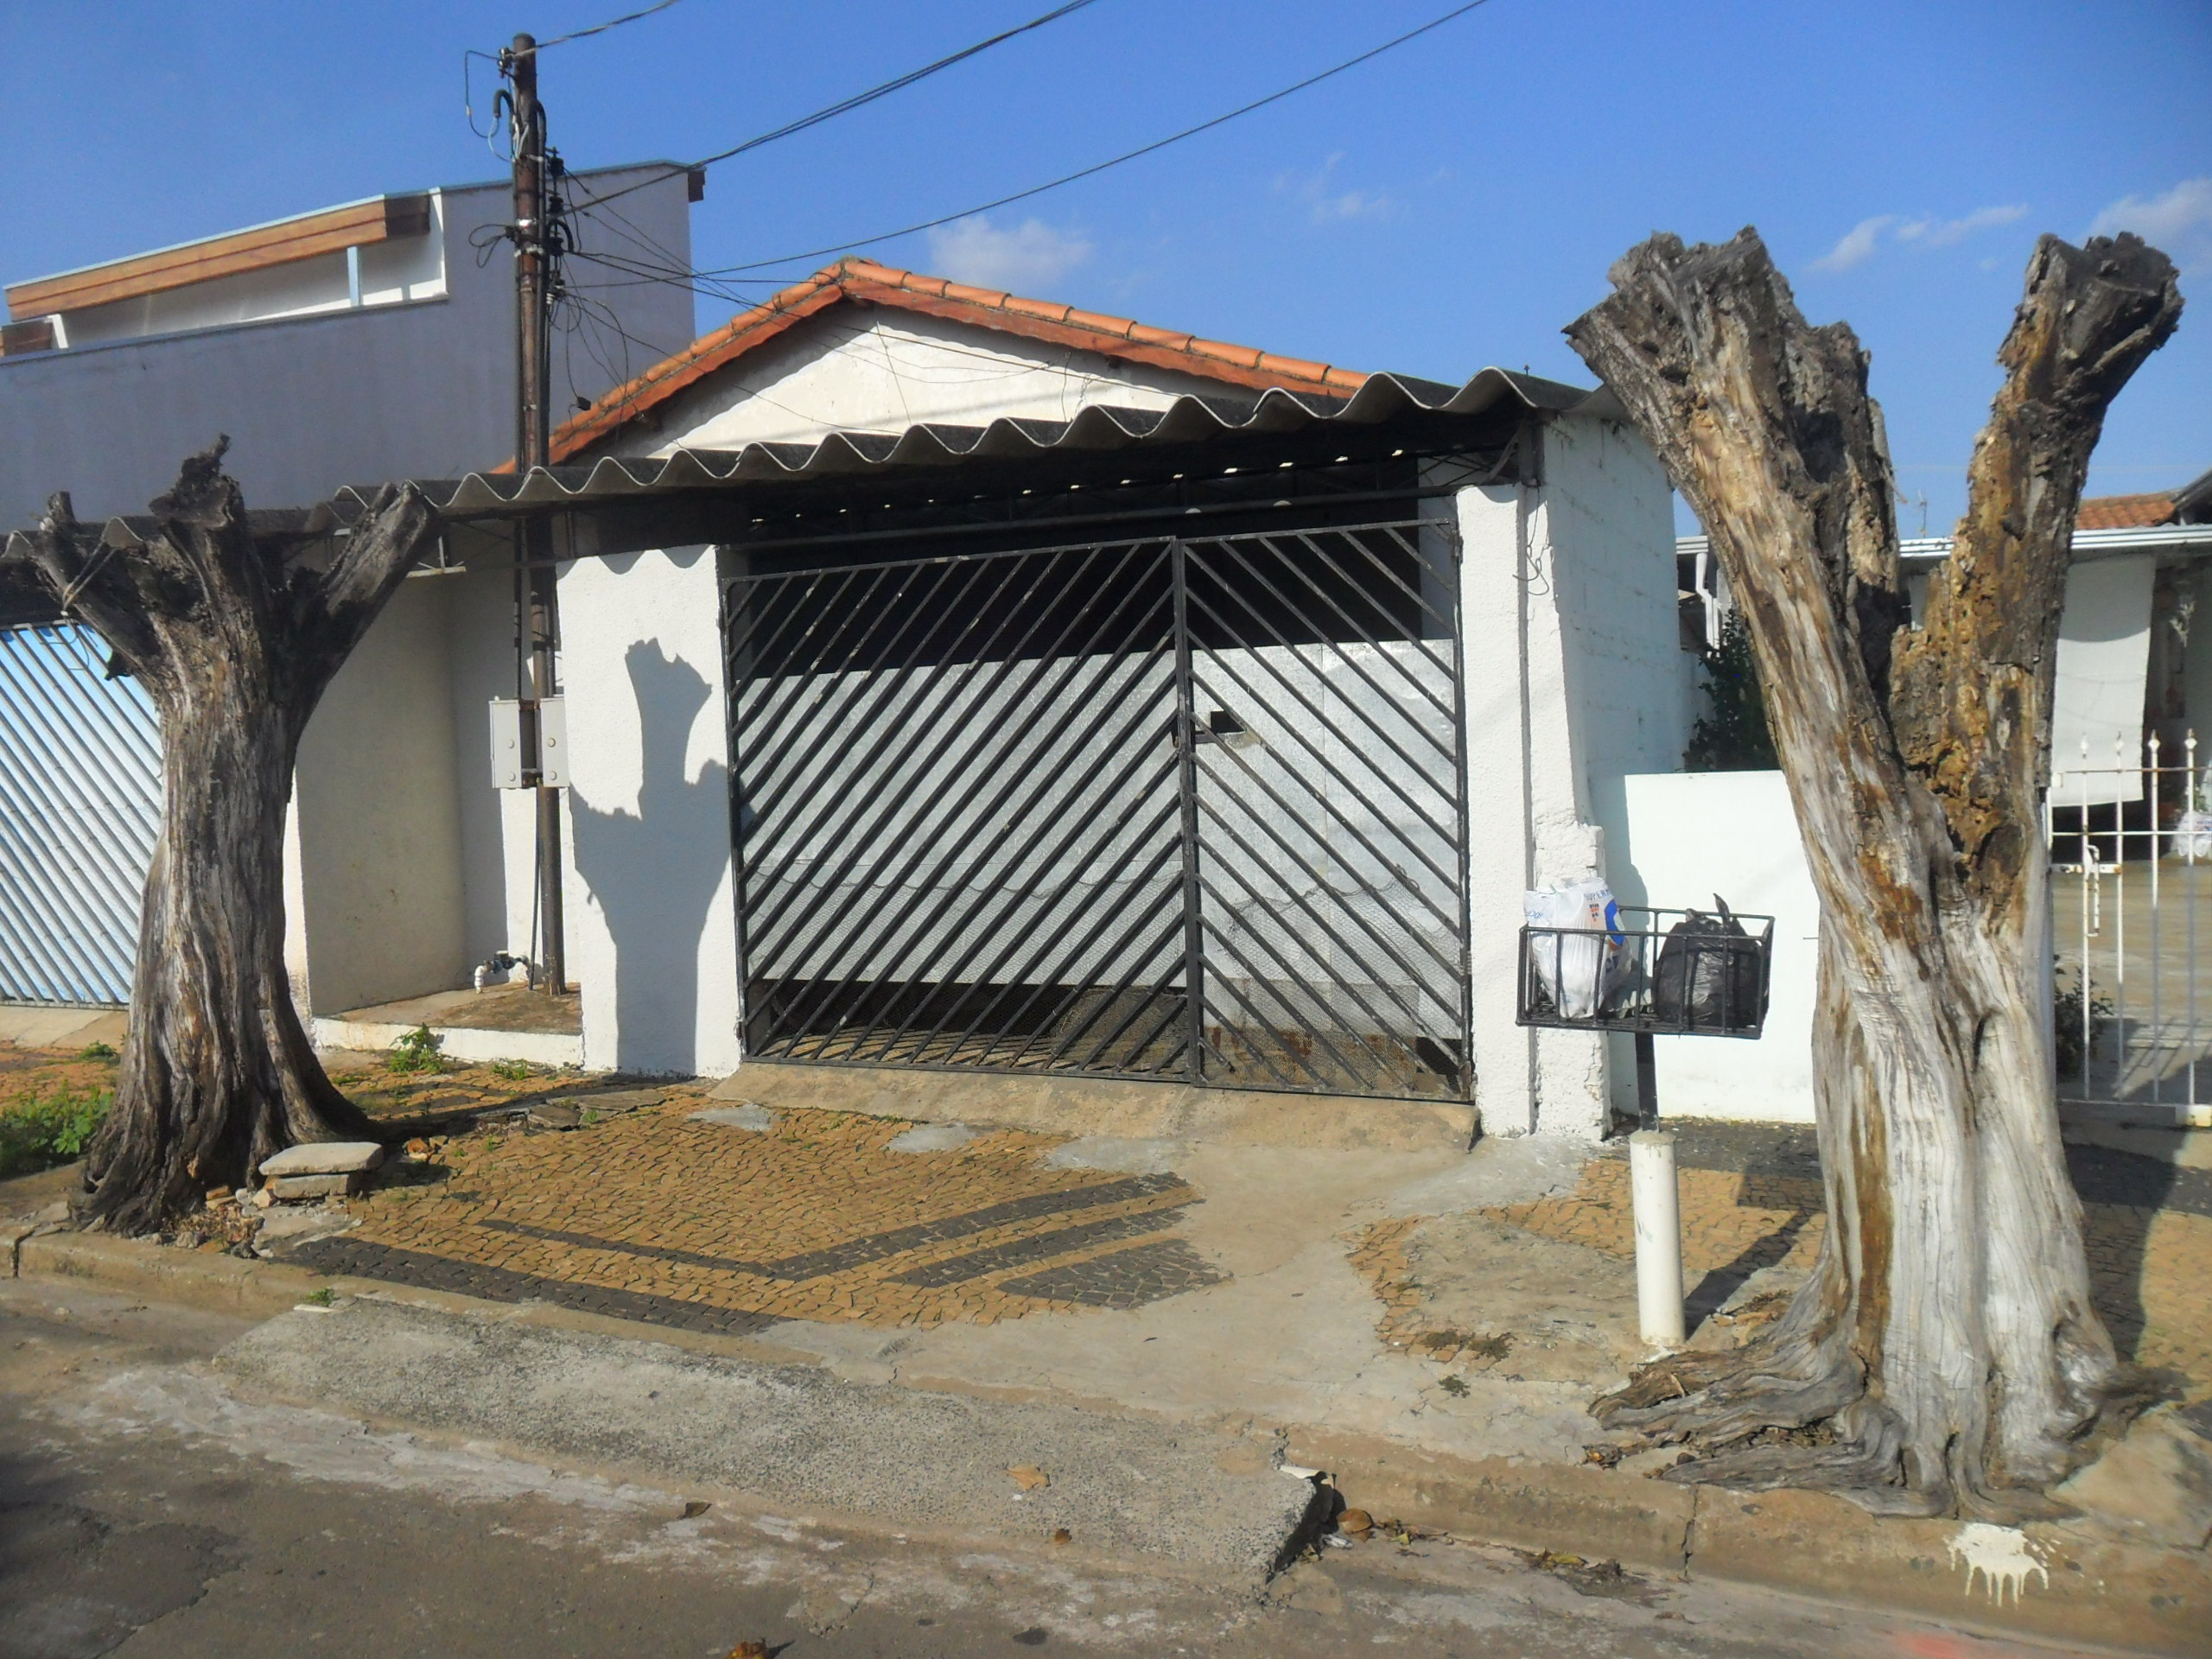

Plenário “Dr. Tancredo Neves”, em 05 de outubro de 2015.

ADEMIR DA SILVA

-Vereador-

